Ответственность несовершеннолетних и перспективы становления гражданского общества

19 апреля 2017 года в зале заседаний администрации Нижнетавдинского района состоялся очередной открытый урок права, который стал 48, завершающим Программу правового просвещения учащихся школ Тюменской области в 2016 - 2017 учебном году.
С традиционным приветствием и пожеланием успешной работы выступила заместитель главы района О.В. Куксгаузен. Ольга Владимировна отметила, что проведение подобных мероприятий носит не только образовательную, но и профориентационную направленность.
От имени организаторов мероприятия к собравшимся обратился исполнительный директор Тюменской региональной общественной организации выпускников ТюмГУ В.В. Ивочкин. Валерий Викторович озвучил основные направлениях работы, раскрыл цели и задачи проводимого мероприятия, рассказал о реализации Тюменским государственным университетом программы 5-100, о комфортных условиях учёбы и проживания студентов ТюмГУ, назвал фамилии выпускников, получивших дипломы университета и сделавших успешную карьеру в органах государственной власти, правоохранительных и других структурах, в том числе и федеральных; проинформировал собравшихся о прошедшей 14 апреля 2017 года XΙΙΙ Всероссийской научно-практической конференции, отметив что с приветствием к её участникам обратился Председатель Конституционного Суда России В.Д. Зорькин.
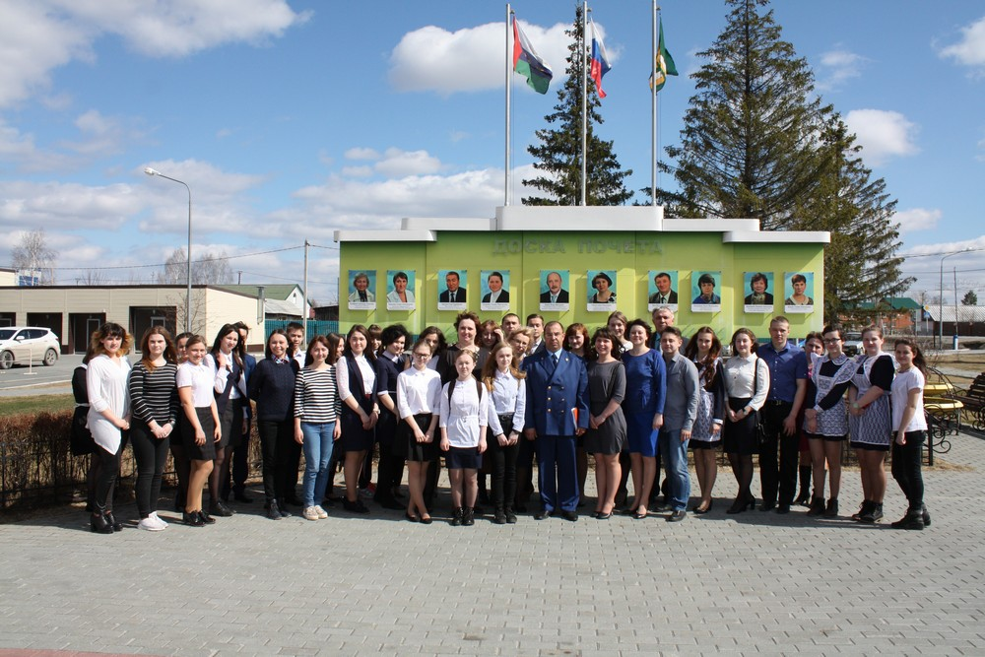
Первая часть урока была посвящена ответственности несовершеннолетних и родителей, о которой собравшимся рассказал прокурор района А.В. Мехонцев. Александр Викторович обратил внимание собравшихся на то, что Конституция нашей страны очень чётко определяет всё сферы жизнедеятельности. «У всех в жизни бывают трудности, все проходят через определённые испытания, но каждый человек сам устанавливает себе определённую планку, определяющую его жизненный путь и жизненную позицию» - вот, пожалуй, основной лейтмотив выступления прокурора. Приведя примеры из личного опыта, докладчик предложил собравшимся не допускать противоправных действий, избегать в своей жизни общения с людьми, которые не относятся к числу законопослушных граждан. Здоровый образ жизни, уважительное отношение к окружающим и другие положительные черты поведения позволят ребятам в будущем занять достойное место в жизни и принести пользу обществу и государству.
О правах и возможностях совершения сделок несовершеннолетними гражданами собравшимся рассказала помощник прокурора О.В. Тырина. Оксана Владимировна привела нормы статей Гражданского кодекса, которые позволяют с определённого возраста самостоятельно распоряжаться финансами, предоставляют другие права. В ходе её выступления ребятам была предложена практическая задача, которую они успешно решили.
Вопросы формирования гражданского общества, правового государства и другие жизненно важные проблемы с собравшимися обсудил аспирант кафедры теории государства и права и международного права Института государства и права Тюменского государственного университета Д.Е. Аржиловский. Своё выступление, сопровождаемое слайдами, Дмитрий Евгеньевич почти сразу начал с вопросов к школьникам, с самого начала вовлекая их в диалог. Какие шаги нужно предпринять к построению гражданского общества, что такое норма и антинорма, какие права и свободы есть у граждан страны, что такое свобода совести? Эти и другие вопросы в ходе завязавшегося диалога школьники обсуждали достаточно активно, проявив знания, умение самостоятельно и логически мыслить. Неравнодушие к окружающим, желание совместно решать проблемы, активная жизненная позиция – вот то, что нужно современному молодому человеку. В ходе беседы в диалог включились заместитель главы района О.В. Куксгаузен, начальник управления образования района И.А. Рокина, которые обсуждали с ребятами вопросы школьного самоуправления, участие в общественных организациях.
В заключении собравшиеся отметили важность, пользу и необходимость продолжения подобных встреч.

Анастасия Пешкина,
помощник исполнительного
директора ТРООВ ТюмГУ

